Государственное бюджетное профессиональное образовательное учреждение
«Урюпинский агропромышленный техникум»

Методическая разработка урока по предмету: «Основы технического черчения»

Баранчиков Сергей Тихонович
преподаватель
ГБПОУ «Урюпинский
агропромышленный техникум»

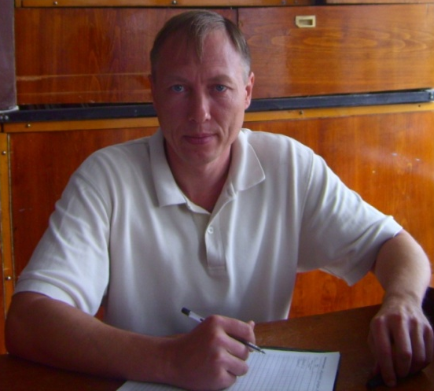

Занятие №1
Тема занятия: "Анализ графического состава изображений".
Цель занятия:
1.Проверить графическую грамотность обучающихся.
2.Развивать логическое мышление и умение обучающихся выделять существенные признаки и на их основе проводить классификацию объектов.
3.Воспитывать внимание и аккуратность при выполнении работы.
Вид занятия: урок
Тип занятия: урок применения знаний, умений и навыков.
Метод проведения: самостоятельная работа.
Квалификационные требования:
Обучающийся должен:
- иметь представление о видах и отличиях графических изображений, правилах построения чертежей, эскизов и технических рисунков.
- знать признаки рисунка, чертежа, схемы, карты, геометрические тела и фигуры, правила построения чертежей и технических рисунков.
- уметь применять полученные ранее знания на практике.
Междисциплинарные связи: Математика - Геометрические тела, тела вращения; Физика - Электрические цепи; ОБЖ - Ориентирование на местности; СТО - ремонт тракторов, автомобилей и комбайнов.
Внутридисциплинарные связи:
1.Виды и их расположение на чертеже.
2.Способы проецирования.
З.Проекции геометрических тел.
4.Технический рисунок.
Обеспечение занятия:
- наглядные пособия: плакаты "Основные виды чертежа; Деталирование; Технический рисунок".
- раздаточный материал: три тестовые карточки - задания.
- оборудование: наглядные пособия.
Ход урока:
1.Организационная часть.
Подготовка обучающихся к уроку. Приём рапорта дежурного по группе. Проверка наличия обучающихся на уроке.
2.Мотивация учебной деятельности.
Сообщение темы, цели занятия. Применение умений и навыков при решении графических задач.
3.Повторение изученных основ черчения:
а) виды изображений (чертёж, схема, рисунок);
б) геометрические тела и фигуры;
в) основные виды и их расположения на чертеже;
г) эскиз и технический рисунок;
д) применяемые упрощения при выполнении чертежей.
4.Основная часть.
Самостоятельная работа обучающихся по тестовым карточкам - заданиям (Приложение №1).
5.Заключительная часть.
Задание на дом:
Самостоятельная деятельность учащихся: учебник И.С.Вышнепольский "Техническое черчение" §9 Порядок чтения чертежа. Стр.25

Приложение №1
Диагностика графической грамотности обучающихся
Преподаватели черчения обычно сталкиваются с проблемой разной степени готовности обучающихся к усвоению курса. Ведь еще до того, при изучении таких предметов, как технология, математика, физика, изобразительное искусство, они усваивают элементы графических знаний. Определить уровень их графической грамотности можно с помощью тестов, определяющих развитие наиболее важных ее компонентов: пространственных представлений, владения методами анализа и синтеза, измерения построения чертежа.
Опыт диагностирования обучающихся показывает, что для этой цели достаточно использовать всего три теста, которые имеют одинаковую структуру, но различаются по сложности предлагаемых заданий.
Каждый тест представляет собой лист формата А4 с четырьмя заданиями и графы для ответа (проставить нужные буквы, цифры), кроме четвертого задания — третьего теста, где обучающиеся должны выполнить рисунок или чертеж. Тесты достаточно просты и позволяют преподавателю быстро получить требуемую информацию.
Рассмотрим подробнее структуру каждого теста.
Первое задание теста I направлено на проверку знаний признаков изображений, прежде всего отличия чертежа от рисунка (рис. 1).
В это задание в тесте II включены схемы, а в III — карты как разновидность проекций с числовыми отметками (рис. 2, 3). При этом формулировка вопроса одна и та же но сложность и объем мыслительной деятельности обучающихся увеличиваются от теста к тесту.
Второе задание направлено на проверку знаний геометрических фигур и тел, их пространственных признаков и свойств. Оно также позволяет проверить логическое мышление и умение обучающихся выделять существенные признаки и на их основе проводить классификацию объектов. В тесте I даны изображения фигур и геометрических тел, которые необходимо разделить на две группы, а в тестах II и III обучающиеся должны выделить определенный признак для классификации и самостоятельно сгруппировать объекты.
Цель третьего задания — выявить конкретные знания о чертеже как изображении, отражающем предмет с трех взаимно перпендикулярных сторон. Обучающимся предлагаются пять наглядных изображений предмета, среди которых они должны выбрать то, которое представлено на чертеже. В тесте I приведен чертеж пакета для молока, во II — деталь несложной геометрической конфигурации, а в III — более сложная. Это задание помогает проверить умение обучающихся сравнивать объекты и соотносить их с чертежом.
Четвертое задание дает возможность проверить способности обучающихся осуществлять сложные пространственные преобразования с элементами формообразования. В тестах I и II они должны составить куб из предложенных частей, а в тесте Ш — из предложенных геометрических тел мысленно сконструировать вазу для цветов и выполнить ее рисунок или чертеж. По качеству выполнения этого задания судят о творческих способностях обучающегося.
Диагностика при помощи тестов проводится так: тест I решают все обучающиеся группы, II — только те, кто успешно справился с первым, а III — кто выполнил два первых. С каждым этапом количество участников сокращается, и в конце их остается обычно не более трети.

